Рассмотрено и принято СОГЛАСОВАНО  на заседании педсовета Учредитель  от 29.08.2025 А.Х.Хафизова _____  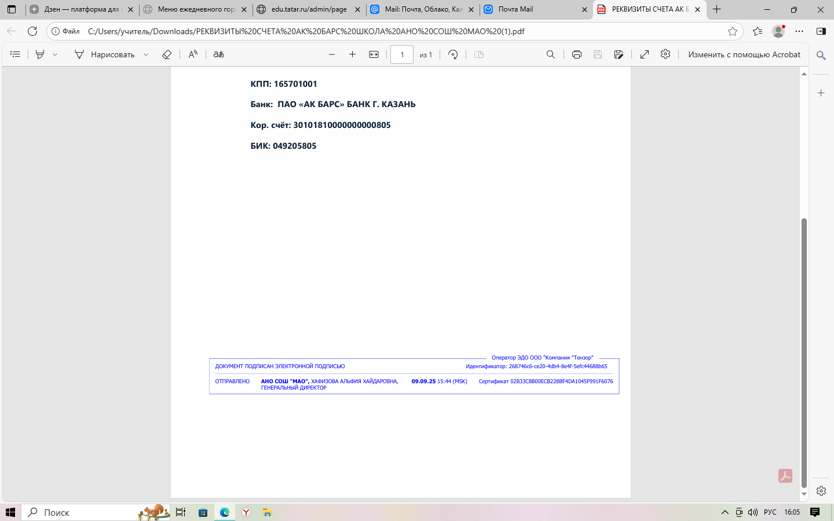 | УТВЕРЖДЕНО  Приказом от 29.08.25 №67-О  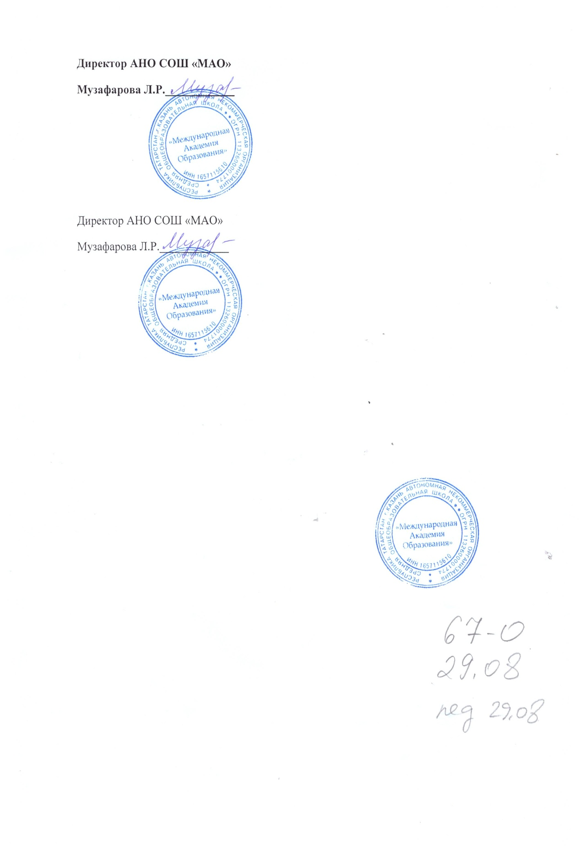

Положение
о режиме рабочего времени и времени отдыха,
определения учебной нагрузки
педагогических работников АНО СОШ «МАО»

1. Общие положения
1. Положение об особенностях режима рабочего времени и времени отдыха педагогических работников Автономной некоммерческой организации средней общеобразовательной школы «Международная Академия Образования» (далее – АНО СОШ «МАО», школа) разработан на основе Трудового кодекса Российской Федерации, Федерального закона от 29.12.2012 № 273-ФЗ «Об образовании в Российской Федерации», Приказа Министерства просвещения Российской Федерации от 04.04.2025. № 268 «Об утверждении особенностей режима рабочего времени и времени отдыха педагогических и иных работников организаций, осуществляющих образовательную деятельность по основным и общего образования, образовательным программам среднего общего образования, образовательным программам среднего профессионального образования и соответствующим дополнительным профессиональным программам, основным программам профессионального обучения и дополнительным общеобразовательным программам»,

2. Продолжительность рабочего времени (нормы часов педагогической работы за ставку заработной платы) педагогических работников
1. Для педагогических работников, замещающих должности, поименованные в подразделе 2 раздела I номенклатуры должностей педагогических работников организаций, осуществляющих образовательную деятельность, должностей руководителей образовательных организаций, утвержденной постановлением Правительства Российской Федерации
от 21 февраля 2022 г. N 225, устанавливается сокращенная продолжительность рабочего времени не более 36 часов в неделю.
2. Продолжительность рабочего времени или нормы часов педагогической работы за ставку заработной платы педагогическим работникам устанавливаются в зависимости от их должности и (или) специальности.
3. Продолжительность рабочего времени 36 часов в неделю устанавливается педагогу-психологу.
4 За норму часов педагогической работы в неделю (в год) за ставку заработной платы педагогических работников принимается норма часов учебной (преподавательской, тренировочной) работы (далее - норма часов учебной (преподавательской) работы).
5. Норма часов учебной (преподавательской) работы 18 часов в неделю за ставку заработной платы устанавливается:
учителям организаций, осуществляющих образовательную деятельность по образовательным программам начального общего образования, основного общего образования и среднего общего образования, в том числе по адаптированным образовательным программам начального общего образования, основного общего образования;
6. Нормы часов учебной (преподавательской) работы педагогических работников в неделю (в год) устанавливаются в астрономических часах, включая короткие перерывы (перемены), динамическую паузу, и являются нормируемой частью их педагогической работы.
7. При увеличении или уменьшении с письменного согласия педагогических работников объема учебной (преподавательской) работы в неделю (в год) по сравнению с нормами часов за ставку заработной платы нормируемая часть их педагогической работы увеличивается или уменьшается (далее - учебная нагрузка).
8. Нормы часов педагогической работы за ставку заработной платы в неделю являются расчетными величинами для исчисления педагогическим работникам заработной платы за месяц с учетом установленного организацией, осуществляющей образовательную деятельность, фактического объема их педагогической работы в неделю или фактического объема их учебной нагрузки в неделю (в год).
9. За педагогическую работу или учебную нагрузку, выполняемую педагогическим работником с его письменного согласия сверх установленной нормы часов за ставку заработной платы либо ниже установленной нормы часов за ставку заработной платы, оплата производится из установленного размера ставки заработной платы пропорционально фактическому объему педагогической работы или фактическому объему учебной нагрузки, за исключением случаев выплаты ставок заработной платы в полном размере педагогическим работникам, которым не может быть обеспечена учебная нагрузка в объеме, соответствующем норме часов учебной (преподавательской) работы, установленной за ставку заработной платы в неделю.
10. Режим выполнения педагогической работы определяется правилами внутреннего трудового распорядка, иными локальными нормативными актами школы трудовым договором, графиками работы и расписанием занятий в соответствии с требованиями трудового законодательства с учетом особенностей, установленных Министерством просвещения Российской Федерации..
11. За педагогическую работу педагогическим работникам, участвующим по решению уполномоченных органов исполнительной власти в проведении государственной итоговой аттестации по образовательным программам основного общего и среднего общего образования в рабочее время и освобожденным от основной работы на период проведения государственной итоговой аттестации обучающихся, выплачивается компенсация в порядке, установленном частью 9 статьи 47 Федерального закона от 29 декабря 2012 г. № 273-ФЗ
«Об образовании в Российской Федерации».

3. Определение учебной нагрузки педагогических работников

по основным общеобразовательным программам
1. Порядок устанавливает правила определения учебной нагрузки педагогических работников, оговариваемой в трудовом договоре педагогических работников в зависимости от их должности и (или) специальности с учетом особенностей труда, а также основания изменения учебной нагрузки и случаи установления верхнего предела указанной учебной нагрузки.
2. При определении учебной нагрузки педагогических работников устанавливается ее объем по выполнению учебной работы во взаимодействии с обучающимися по видам учебной деятельности, установленным учебным планом, текущему контролю успеваемости, промежуточной и итоговой аттестации обучающихся.
3. Объем учебной нагрузки педагогических работников, выполняющих учебную (преподавательскую) работу, определяется ежегодно на начало учебного года, устанавливается локальным нормативным актом школы.
4. Объем учебной нагрузки, установленный педагогическому работнику, оговаривается в трудовом договоре, заключаемом педагогическим работником с организацией, осуществляющей образовательную деятельность.
5. Объем учебной нагрузки педагогических работников, установленный на начало учебного года, не может быть изменен в текущем учебном году по инициативе работодателя, за исключением изменения объема учебной нагрузки педагогических работников в сторону ее снижения, связанного с уменьшением количества часов по учебным планам, учебным графикам, сокращением количества обучающихся, занимающихся, групп, сокращением количества классов, в том числе классов малокомплектных образовательных организаций и образовательных организаций, расположенных в сельских населенных пунктах и реализующих основные общеобразовательные программы начального общего образования в составе двух классов.
6. Объем учебной нагрузки педагогических работников, установленный в текущем учебном году, не может быть изменен по инициативе работодателя на следующий учебный год, за исключением случаев изменения учебной нагрузки педагогических работников в сторону ее снижения, связанного с уменьшением количества часов по учебным планам, учебным графикам, сокращением количества обучающихся, занимающихся, групп, сокращением количества классов.
7. Временное или постоянное изменение (увеличение или снижение) объема учебной нагрузки педагогических работников по сравнению с учебной нагрузкой, оговоренной в трудовом договоре, допускается только по соглашению сторон трудового договора, заключаемого в письменной форме, за исключением изменения объема учебной нагрузки педагогических работников в сторону его снижения.
8. Об изменениях объема учебной нагрузки (увеличение или снижение), а также о причинах, вызвавших необходимость таких изменений, работодатель обязан уведомить педагогических работников в письменной форме не позднее чем за два месяца до осуществления предполагаемых изменений, за исключением случаев, когда изменение объема учебной нагрузки осуществляется по соглашению сторон трудового договора.
9. Локальные нормативные акты школы по вопросам определения учебной нагрузки педагогических работников, осуществляющих учебную (преподавательскую) работу, а также ее изменения принимаются с учетом мнения выборного органа первичной профсоюзной организации или иного представительного органа работников (при наличии такого представительного органа).

4. Определение учебной нагрузки учителей и преподавателей, для которых норма часов учебной (преподавательской) работы составляет 18 часов в неделю за ставку заработной платы, основания ее изменения
1. Учебная нагрузка учителей и преподавателей определяется с учетом количества часов по учебным планам, рабочим программам учебных предметов, образовательным программам, кадрового обеспечения организации, осуществляющей образовательную деятельность.
2. В учебную нагрузку учителей включается количество часов, предусмотренное планом внеурочной деятельности, при условии осуществления образовательной деятельности в течение учебного года, и непосредственно направленное на проведение:
занятий с обучающимися по углубленному изучению отдельных учебных предметов;
занятий с обучающимися по формированию функциональной грамотности;
занятий с обучающимися, сопровождающими проектно-исследовательскую деятельность;
дополнительных занятий с обучающимися, испытывающими затруднения в освоении учебной программы;
занятий с обучающимися в рамках циклов специально организованных внеурочных занятий, посвященных актуальным социальным, нравственным проблемам современного мира.
3. Выплата ставки заработной платы в полном размере при условии догрузки до установленной нормы часов другой педагогической работой гарантируется следующим учителям, которым не может быть обеспечена учебная нагрузка в объеме, соответствующем норме часов учебной (преподавательской) работы, установленной за ставку заработной платы в неделю:
1 - 4 классов при передаче преподавания уроков иностранного языка, музыки, изобразительного искусства и физической культуры.
4. Гарантия выплаты учителю ставки заработной платы в месяц в полном размере в случаях, предусмотренных пунктом 12 Положения, обеспечивается путем внесения в его трудовой договор (дополнительное соглашение к трудовому договору) сведений о конкретном количестве часов, не достигающим 18 часов в неделю, и виде педагогической работы, которая будет выполняться им в счет догрузки до этой нормы без дополнительной оплаты.
5. При определении учебной нагрузки на новый учебный год учителям и преподавателям, для которых организация, осуществляющая образовательную деятельность, является основным местом работы, сохраняется ее объем и обеспечивается преемственность преподавания учебных предметов, курсов, дисциплин (модулей) в классах (классах-комплектах), группах, за исключением случаев, предусмотренных пунктом 7 Положения.
6. Сохранение объема учебной нагрузки и преемственность преподавания учебных предметов, курсов, дисциплин (модулей) у учителей и преподавателей выпускных классов, групп обеспечивается путем предоставления им учебной нагрузки в классах (классах-комплектах), группах, в которых впервые начинается изучение преподаваемых этими учителями и преподавателями учебных предметов, курсов, дисциплин (модулей).
7. Учителям, применяющих норму часов учебной (преподавательской) работы 18 часов в неделю за ставку заработной платы, у которых по независящим от них причинам в течение учебного года учебная нагрузка снижается по сравнению с учебной нагрузкой, установленной на начало учебного года, по истечении срока уведомления о ее снижении до конца учебного года, а также в период каникул, не совпадающий с ежегодным основным удлиненным оплачиваемым отпуском и ежегодным дополнительным оплачиваемым отпуском, выплачивается:
заработная плата за фактически оставшееся количество часов учебной нагрузки, если оно превышает норму часов учебной (преподавательской) работы в неделю, установленную за ставку заработной платы;
заработная плата в размере месячной ставки, если объем учебной нагрузки до ее уменьшения соответствовал норме часов учебной (преподавательской) работы в неделю, установленной за ставку заработной платы, и если их невозможно догрузить другой педагогической работой;
заработная плата, установленная до уменьшения учебной нагрузки, если она была установлена ниже нормы часов учебной (преподавательской) работы в неделю, установленной за ставку заработной платы, и если их невозможно догрузить другой педагогической работой.
7. При возложении на учителей обязанностей по обучению на дому или в медицинских организациях детей, которые по состоянию здоровья не могут посещать такие организации, количество часов, установленное для обучения таких детей, включается в учебную нагрузку учителей.
8. Наступление каникул для обучающихся, в том числе обучающихся на дому, не является основанием для уменьшения учителям учебной нагрузки и заработной платы, в том числе в случаях, когда заключение медицинской организации, являющее основанием для организации обучения на дому, действительно только до окончания учебного года.
9. Учебная нагрузка учителей и преподавателей, выполненная ими в порядке замещения временно отсутствующих по болезни и другим причинам других учителей и преподавателей, продолжавшегося не более двух месяцев, оплачивается дополнительно на условиях почасовой оплаты.
10. В том случае, если замещение отсутствующих учителей и преподавателей продолжается непрерывно свыше двух месяцев, то объем учебной нагрузки учителей и преподавателей, осуществляющих такое замещение, уточняется со дня его начала, путем заключения дополнительного соглашения к трудовому договору и производится перерасчет месячной оплаты их труда с учетом увеличенного объема учебной нагрузки.

5. Особенности определения учебной нагрузки педагогических работников, находящихся в отпуске по уходу за ребенком до достижения им возраста трех лет, а также лицам, замещающим должности педагогических работников на определенный срок, по совместительству либо выполняющим иную работу наряду с работой, определенной трудовым договором
1. Определение учебной нагрузки учителей, преподавателей, педагогов дополнительного образования, старших педагогов дополнительного образования, тренеров-преподавателей, старших тренеров-преподавателей, находящихся в отпуске по уходу за ребенком до достижения им возраста трех лет распределяется на указанный период между другими педагогическими работниками.
2. Определение учебной нагрузки педагогических работников на определенный срок осуществляется для выполнения учебной нагрузки на период замещения временно отсутствующих педагогических работников, а также на период временного замещения вакантной должности до приема на работу постоянного работника.
3. Определение и изменение учебной нагрузки лиц, замещающих должности педагогических работников по совместительству, а также путем замещения таких должностей наряду с работой, определенной трудовым договором (в том числе руководителями организаций, осуществляющих образовательную деятельность, их заместителями, другими работниками наряду со своей основной работой), осуществляется в соответствии с Положением.
4. Определение учебной нагрузки лицам, замещающим должности педагогических работников наряду с работой, определенной трудовым договором, осуществляется путем заключения дополнительного соглашения к трудовому договору, в котором указывается срок, в течение которого будет выполняться учебная (преподавательская) работа, ее содержание, объем учебной нагрузки и размер оплаты.

6. Особенности режима рабочего времени и времени отдыха педагогических и иных работников организаций, осуществляющих образовательную деятельность по основным и дополнительным общеобразовательным программам, образовательным программам среднего профессионального образования и соответствующим дополнительным профессиональным программам, основным программам профессионального обучения
1. Режим рабочего времени и времени отдыха педагогических работников и иных работников организации устанавливается правилами внутреннего трудового распорядка в соответствии с трудовым законодательством, иными нормативными правовыми актами, содержащими нормы трудового права, коллективным договором, Особенностями с учетом:
а) режима деятельности организаций и их структурных подразделений, связанного с местом их нахождения, с круглосуточным пребыванием обучающихся, со сменностью учебных, тренировочных занятий (далее - учебных занятий) и другими особенностями работы организации;
б) продолжительности рабочего времени (норм часов педагогической работы за ставку заработной платы) педагогических работников, а также объема их учебной (тренировочной) нагрузки либо объема педагогической работы, устанавливаемых Министерством просвещения Российской Федерации;
в) времени, необходимого для выполнения входящих в рабочее время педагогических работников в зависимости от занимаемой ими должности иных предусмотренных квалификационными характеристиками должностных обязанностей, в том числе воспитательной работы, индивидуальной работы с обучающимися, творческой и исследовательской работы, а также другой педагогической работы, предусмотренной трудовыми (должностными) обязанностями и (или) индивидуальным планом, методической, подготовительной, организационной, диагностической, работы по ведению мониторинга, работы, предусмотренной планами воспитательных, физкультурно-оздоровительных, спортивных, творческих и иных мероприятий, проводимых с обучающимися.
г) времени, необходимого для выполнения педагогическими работниками и иными работниками с их письменного согласия дополнительной работы за дополнительную оплату.
3. Правила внутреннего трудового распорядка организации утверждаются работодателем с учетом мнения выборного органа первичной профсоюзной организации или иного представительного органа педагогических работников (при наличии такого представительного органа).
4. Режим работы руководителей организаций определяется графиком работы с учетом необходимости обеспечения функций по руководству организацией.
5. Правилами внутреннего трудового распорядка организации в течение рабочего дня (смены) для педагогических работников и иных работников предусматривается перерыв для отдыха и питания продолжительностью не более двух часов и не менее 30 минут, который в рабочее время не включается.
6. Конкретная продолжительность указанных перерывов устанавливается правилами внутреннего трудового распорядка организации или по соглашению между работником и работодателем.
7. В случаях, когда педагогические работники и иные работники выполняют свои обязанности непрерывно в течение рабочего дня, перерыв для приема пищи не устанавливается.
8. Педагогическим работникам и иным работникам в случаях, указанных в пункте 7 Особенностей, обеспечивается возможность приема пищи в течение рабочего времени одновременно вместе с обучающимися или отдельно в специально отведенном для этой цели помещении.
9. Педагогическим работникам организаций, участвующим по решению уполномоченных органов исполнительной власти в проведении государственной итоговой аттестации по образовательным программам основного общего и среднего общего образования в рабочее время и освобожденным от основной работы на период проведения указанной государственной итоговой аттестации, предоставляются гарантии и компенсации, установленные трудовым законодательством и иными актами, содержащими нормы трудового права. Педагогическим работникам, участвующим в проведении государственной итоговой аттестации по образовательным программам основного общего и среднего общего образования, выплачивается компенсация за работу по подготовке и проведению указанной государственной итоговой аттестации. Размер и порядок выплаты такой компенсации устанавливаются субъектом Российской Федерации за счет бюджетных ассигнований бюджета субъекта Российской Федерации, выделяемых на проведение государственной итоговой аттестации по образовательным программам основного общего и среднего общего образования.

7. Особенности режима рабочего времени учителей, преподавателей, педагогов дополнительного образования, старших педагогов дополнительного образования, тренеров-преподавателей, старших тренеров-преподавателей
1. Выполнение педагогической работы учителями в период учебного года характеризуется наличием установленных норм времени только для выполнения педагогической работы, связанной с учебной работой, которая выражается в объеме их учебной нагрузки.
2. К другой части педагогической работы работников, ведущих преподавательскую работу, требующей затрат рабочего времени, которое не конкретизировано по количеству часов (далее - другая часть педагогической работы), относится выполнение видов работы, непосредственно предусмотренной квалификационными характеристиками по занимаемой должности, а также дополнительной работы, выполняемой с их письменного согласия за дополнительную оплату.
3. Нормируемая часть педагогической работы работников, ведущих преподавательскую работу, определяется в астрономических часах и включает проводимые учебные занятия (далее - занятия) независимо от их продолжительности и короткие перерывы (перемены) между каждым занятием, установленные для обучающихся, в том числе "динамическую паузу" (большую перемену) для обучающихся 1-ого класса. При этом объем учебной нагрузки исчисляется исходя из продолжительности занятий, не превышающей 45 минут.
4. Конкретная продолжительность занятий и перерывов (перемен) между ними, а также проведение занятий без установления перерывов (перемен) между ними (спаренных занятий), предусматривается уставом либо локальным нормативным актом организации с учетом санитарно-эпидемиологических требований к организациям воспитания и обучения, отдыха и оздоровления детей и молодежи. Выполнение педагогическими работниками учебной нагрузки регулируется расписанием занятий.
5. К видам работ, непосредственно входящих в должностные обязанности педагогических работников в соответствии с квалификационными характеристиками относятся:
а) подготовка к осуществлению образовательной деятельности и выполнению обязанностей по обучению, воспитанию обучающихся и (или) организации образовательной деятельности, участие в разработке рабочих программ учебных предметов, курсов, дисциплин (модулей, за исключением рабочих программ по учебным предметам, предусмотренным пунктом 6.3 статьи 12 Федерального закона об образовании) изучение индивидуальных способностей, интересов и склонностей обучающихся, регулируемые самостоятельно педагогическим работником;
б) ведение журнала и дневников обучающихся в электронной (либо в бумажной) форме в порядке, устанавливаемом правилами внутреннего трудового распорядка;
в) организация и проведение методической, диагностической и консультативной помощи родителям (законным представителям) обучающихся, определяемая в соответствии с правилами внутреннего трудового распорядка;
г) выполнение обязанностей, связанных с участием в работе педагогических советов, методических советов (объединений), работой по проведению родительских собраний, предусматриваемое планами и графиками организации, утверждаемыми локальными нормативными актами организации;
д) периодические кратковременные дежурства в организации в период осуществления образовательного процесса, которые при необходимости организуются в целях подготовки к проведению занятий, наблюдения за выполнением режима дня обучающимися, обеспечения порядка и дисциплины в течение учебного времени, в том числе во время перерывов между занятиями, устанавливаемых для отдыха обучающихся различной степени активности, приема ими пищи, регулируемые локальными нормативными актами организации.
6. При составлении графика дежурств в организации работниками, ведущими преподавательскую работу, в период проведения занятий, до их начала и после окончания занятий, учитываются сменность работы организации, режим рабочего времени каждого работника, ведущего преподавательскую работу, в соответствии с расписанием занятий, общим планом мероприятий, а также другие особенности работы, не допуская случаев длительного дежурства работников, ведущих преподавательскую работу, и дежурства в дни, когда учебная нагрузка отсутствует. Работники, ведущие преподавательскую работу, привлекаются к дежурству в организации не ранее чем за 20 минут до начала занятий и не позднее 20 минут после окончания их последнего занятия.
7. К видам дополнительной работы, непосредственно связанной с образовательной деятельностью, осуществляемой с письменного согласия педагогических работников за дополнительную оплату, относятся:
а) выполнение дополнительной индивидуальной и (или) групповой работы с обучающимися, участие в оздоровительных, воспитательных и других мероприятиях, проводимых в целях реализации образовательных программ в организации, включая участие в концертной деятельности, конкурсах, состязаниях, спортивных соревнованиях, тренировочных сборах, экскурсиях, других видах учебной деятельности, регулирование которой осуществляется графиками, планами, расписаниями, локальными нормативными актами организации, коллективным договором;
б) классное руководство;
в) проверка письменных работ;
г) заведование учебными кабинетами, лабораториями, мастерскими, учебно-опытными участками;
д) руководство методическими объединениями;
е) другие дополнительные виды работ, регулируемые правилами внутреннего трудового распорядка, с указанием в трудовом договоре (дополнительном соглашении к трудовому договору) их содержания, срока выполнения и размера оплаты.
8. В дни недели (периоды времени, в течение которых функционирует организация), свободные для педагогических работников, ведущих преподавательскую работу, от проведения занятий по расписанию и выполнения непосредственно в организации иных должностных обязанностей, предусмотренных квалификационными характеристиками по занимаемой должности, а также от выполнения дополнительных видов работ за дополнительную оплату, обязательное присутствие в организации не требуется.
9. Правилами внутреннего трудового распорядка и (или) коллективным договором при составлении расписаний занятий, планов и графиков работ, с учетом обеспеченности организаций педагогическими кадрами, объемов учебной нагрузки педагогических работников, ведущих преподавательскую работу, соблюдения гигиенических требований к режиму образовательной деятельности для обучающихся, иных особенностей деятельности организации рекомендуется предусматривать для указанных работников свободный день с целью использования его для дополнительного профессионального образования, самообразования, подготовки к занятиям.
10. Режим рабочего времени учителей 1-х классов определяется с учетом санитарных правил, предусматривающих проведение учебных занятий в сентябре-октябре - по 3 урока в день по 35 минут каждый, в ноябре-декабре - по 4 урока по 35 минут каждый; в январе-мае - по 4 урока по 40 минут каждый, организацию в середине учебного дня динамической паузы продолжительностью не менее 40 минут, предоставление дополнительных недельных каникул в середине третьей четверти при четвертном режиме обучения, а также возможную организацию дополнительных каникул независимо от четвертей (триместров) с учетом санитарных правил. Указанный режим обучения не влияет на порядок определения учебной нагрузки учителей 1-х классов и оплату их труда.

8. Разделение рабочего дня на части
1. При составлении графиков работы педагогических и иных работников перерывы в рабочем времени, составляющие в течение рабочего дня (смены) более двух часов подряд, не связанные с их отдыхом и приемом пищи, не допускаются.
2. При составлении расписаний занятий организация обеспечивает непрерывную последовательность проведения учебных занятий, не допуская перерывы, которые рабочим временем не являются, в отличие от коротких перерывов (перемен, динамической паузы), установленных для обучающихся, но относящихся к рабочему времени педагогических работников.
3. Длительные перерывы между занятиями при составлении расписания допускаются только по письменному заявлению работников, ведущих преподавательскую работу.
4. Перерывы в работе, образующиеся в связи с выполнением воспитателями педагогической работы сверх установленных норм, к режиму рабочего дня с разделением его на части не относятся.

9. Режим рабочего времени педагогических работников и иных работников в каникулярное время
1. Периоды каникулярного времени, установленные для обучающихся организации и не совпадающие для педагогических работников и иных работников с установленными им соответственно ежегодными основными удлиненными и ежегодными дополнительными оплачиваемыми отпусками (далее соответственно - каникулярное время, отпуск), являются для них рабочим временем с оплатой труда в размере, предусмотренном трудовым договором и локальными нормативными актами организации.
2. В каникулярное время, не совпадающее с отпуском педагогических работников, уточняется режим их рабочего времени. Педагогические работники в каникулярное время выполняют педагогическую (в том числе методическую и организационную) работу, связанную с реализацией образовательной программы, в пределах установленного объема их учебной нагрузки (объема педагогической работы), определенного им до начала каникулярного времени, а также времени, необходимого для выполнения работ при условии, что выполнение таких работ планируется в каникулярное время.
3. Режим рабочего времени педагогических работников, ведущих преподавательскую работу, осуществляющих обучение детей на дому в соответствии с медицинским заключением, в каникулярное время определяется с учетом количества часов указанного обучения таких детей, установленного им до начала каникул.
4. Каникулярное время, не совпадающее с отпуском педагогических работников, используется также для их дополнительного профессионального образования в установленном трудовым законодательством порядке.
5. Режим рабочего времени педагогических работников, принятых на работу в период каникулярного времени обучающихся, определяется в зависимости от их должности в пределах продолжительности рабочего времени или нормы часов педагогической работы в неделю (в год), установленной за ставку заработной платы.
6. Режим рабочего времени руководителей образовательных организаций, должности которых поименованы в разделе II номенклатуры должностей, в каникулярное время, не совпадающее с их отпуском, определяется в пределах продолжительности рабочего времени, установленной по занимаемой должности и оплатой труда в размере, установленном им трудовым договором и локальными нормативными актами организации.
7. Работники из числа учебно-вспомогательного и обслуживающего персонала организаций в период, не совпадающий с их отпуском, привлекаются для выполнения организационных и хозяйственных работ, не требующих специальных знаний и квалификации, и оплатой труда в размере, предусмотренном трудовым договором и локальными нормативными актами организации.
8. Режим рабочего времени всех работников в каникулярное время регулируется локальными нормативными актами организации и графиками работ с указанием их характера и особенностей.
9. При составлении графика работы в каникулярное время работодатель с письменного согласия педагогических работников для выполнения работы в пределах установленного им объема учебной нагрузки (объема педагогической работы) в неделю вправе вводить суммированный учет рабочего времени.

10. Режим рабочего времени педагогических работников и иных работников в периоды отмены (приостановки) для обучающихся занятий (деятельности организации по реализации образовательной программы, по присмотру и уходу за детьми) по санитарно-эпидемиологическим, климатическим и другим основаниям
1. Периоды отмены (приостановки) занятий (деятельности организации по реализации образовательной программы, присмотру и уходу за детьми) для обучающихся в отдельных классах (группах) либо в целом по организации по санитарно-эпидемиологическим, климатическим и другим основаниям являются рабочим временем педагогических и иных работников.
2. В периоды, указанные выше в п.1, педагогические работники и иные работники привлекаются к выполнению работ в порядке и на условиях, предусмотренных для режима рабочего времени работников организации в каникулярное время.

11. Регулирование рабочего времени отдельных педагогических работников
40. Режим рабочего времени педагогов-психологов в пределах 36-часовой рабочей недели регулируется правилами внутреннего трудового распорядка организации с учетом:
а) выполнения индивидуальной и групповой консультативной работы с участниками образовательного процесса в пределах не менее половины недельной продолжительности их рабочего времени;
б) подготовки к индивидуальной и групповой консультативной работе с участниками образовательного процесса, обработки, анализа и обобщения полученных результатов консультативной работы, заполнения отчетной документации. Выполнение указанной работы педагогом-психологом может осуществляться как непосредственно в организации, так и за ее пределами в порядке, установленном правилами внутреннего трудового распорядка.

